Hybrider Krieg:

So bedroht Putin Europa
Von
Reinhard Bingener
,
Markus Wehner
Lesezeit: Min.
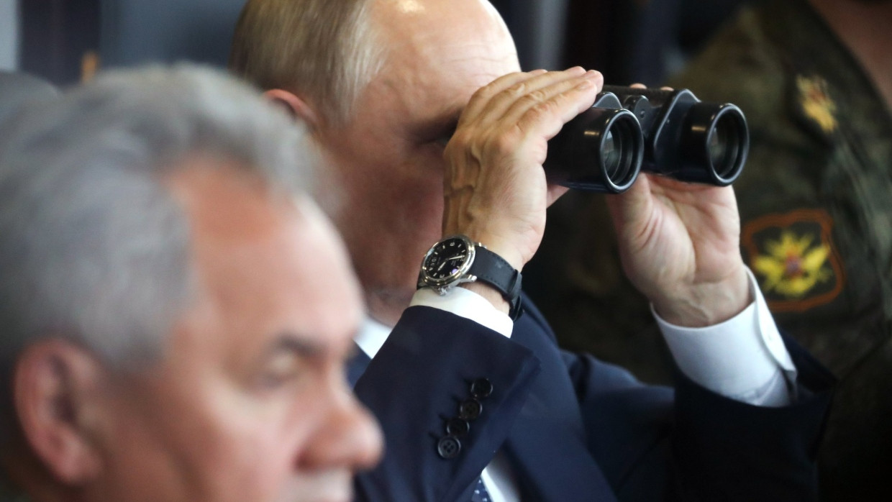
Putin verschärft seinen hybriden Krieg gegen den Westen. Nun lässt er Kampfdrohnen nach Polen fliegen. Das könnte erst der Anfang der Eskalation sein.
- Anhören
- Merken
- Teilen
- Drucken

Wladimir Putin liest jeden Tag als Erstes die Lagemeldungen der Geheimdienste. Die Dienste sichern nicht nur seine Herrschaft in Russland, sondern sind auch die wichtigsten Instrumente in seinem Kampf um Einfluss in der Welt. Seit 25 Jahren stützt er sich auf deren riesigen Apparat, den er immer weiter ausgebaut hat. Der Inlandsgeheimdienst FSB, der auch im Ausland aktiv ist und den Putin einst selbst leitete, wuchs von 80.000 zu Beginn seiner Amtszeit auf heute 350.000 hauptamtliche Mitarbeiter.
Der politische Auslandsdienst SWR, der für die Spionage zuständig ist, zählt laut westlicher Nachrichtendienste 15.000 Mitarbeiter. Der militärische Auslandsdienst GRU geht besonders aggressiv vor und verfügt über Spezialkommandos für Sabotage und Morde. Für ihn sollen bis zu 45.000 Personen tätig sein. Die Geheimdienste bilden Putins Armee für die hybride Kriegführung gegen den Westen.
Autokratische Angreifer wie Russland oder China haben Vorteile in dieser Auseinandersetzung. Denn anders als in demokratischen Rechtsstaaten sind ihre Geheimdienste keinen institutionellen Beschränkungen unterworfen. Sie können letztlich ungehindert in allen Sphären der Gesellschaft agieren. Für Operationen in westlichen Ländern bietet das einen unschätzbaren Vorteil.
Und Putins Geheimdienste greifen in der hybriden Auseinandersetzung zu allen Mitteln, von Spionage über Sabotage bis hin zu Korruption, Erpressung oder Mord. Die digitale Vernetzung der Welt hebt die Möglichkeiten dafür auf eine neue Stufe. Mitarbeiter russischer Geheimdienste müssen heute nicht einmal ihr Büro verlassen, um im Cyberraum Spionage oder Sabotage zu betreiben. Daneben bieten die heutigen Migrationsbewegungen vielfältige Möglichkeiten, in die Gesellschaften der Gegner vorzudringen.
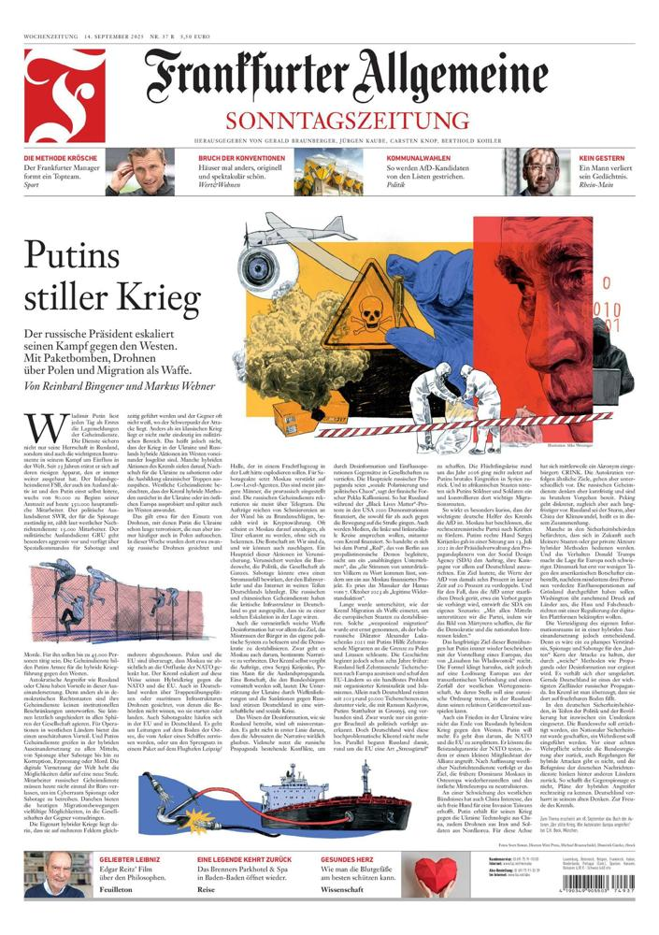
Dieser Text stammt aus der Frankfurter Allgemeinen Sonntagszeitung.
F.A.S. jetzt lesen
Die Eigenart hybrider Kriege liegt darin, dass sie auf mehreren Feldern gleichzeitig geführt werden und der Gegner oft nicht weiß, wo der Schwerpunkt der Attacke liegt. Anders als im klassischen Krieg liegt er nicht mehr eindeutig im militärischen Bereich. Das heißt jedoch nicht, dass der Krieg in der Ukraine und Russlands hybride Aktionen im Westen voneinander losgelöst sind. Manche hybriden Aktionen des Kremls zielen darauf, Nachschub für die Ukraine zu sabotieren oder die Ausbildung ukrainischer Truppen auszuspähen. Westliche Geheimdienste beobachten, dass der Kreml hybride Methoden zunächst in der Ukraine oder im östlichen Europa ausprobiert und später auch im Westen anwendet.

Sabotageakte häufen sich – in der EU und in Deutschland
Das gilt etwa für den Einsatz von Drohnen, mit denen Putin die Ukraine schon lange terrorisiert, die nun aber immer häufiger auch in Polen auftauchen. In dieser Woche wurden dort etwa zwanzig russische Drohnen gesichtet und mehrere abgeschossen. Polen und die EU sind überzeugt, dass Moskau sie absichtlich an die Ostflanke der NATO gelenkt hat. Der Kreml eskaliert auf diese Weise seinen Hybridkrieg gegen die NATO und die EU.

Auch in Deutschland werden über Truppenübungsplätzen oder maritimen Infrastrukturen Drohnen gesichtet, von denen die Behörden nicht wissen, wo sie starten oder landen. Auch Sabotageakte häufen sich in der EU und in Deutschland. Es geht um Leitungen auf dem Boden der Ostsee, die vom Anker eines Schiffes zerrissen werden, oder um den Sprengsatz in einem Paket auf dem Flughafen Leipzig/Halle, der in einem Frachtflugzeug in der Luft hätte explodieren sollen.
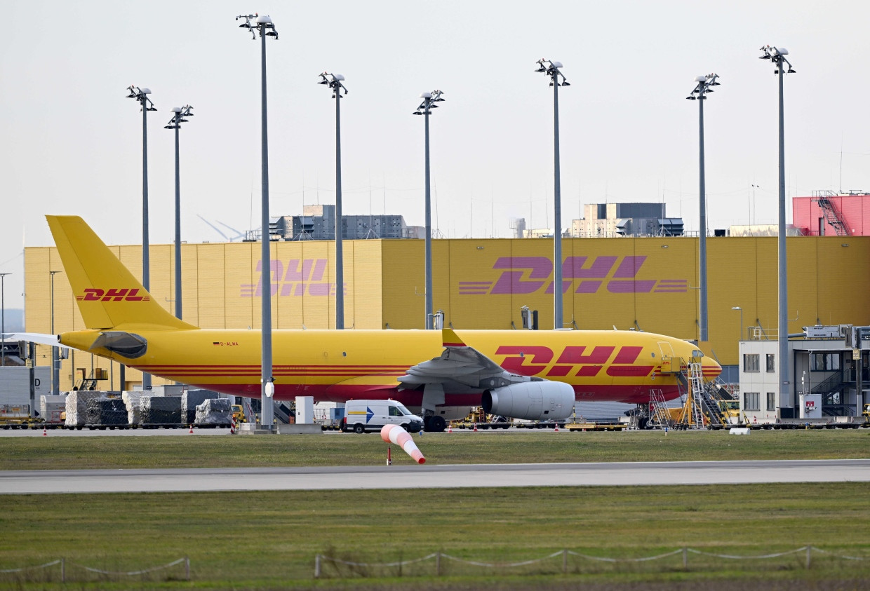Eine DHL-Maschine wie diese entging nur knapp einem Bombenanschlag, bei dem ein Frachtflugzeug in der Luft hätte explodieren sollen.dpa
Für Sabotageakte setzt Moskau verstärkt auf Low-Level-Agenten. Das sind meist jüngere Männer, die prorussisch eingestellt sind. Die russischen Geheimdienste rekrutieren sie meist über Telegram. Die Aufträge reichen von Schmierereien an der Wand bis zu Brandanschlägen, bezahlt wird in Kryptowährung. Oft scheint es Moskau darauf anzulegen, als Täter erkannt zu werden, ohne sich zu bekennen. Die Botschaft ist: Wir sind da, und wir können auch zuschlagen.
Ein Hauptziel dieser Aktionen ist Verunsicherung. Verunsichert werden die Bundeswehr, die Politik, die Gesellschaft als Ganzes. Sabotage könnte etwa einen Stromausfall bewirken, der den Bahnverkehr und das Internet in weiten Teilen Deutschlands lahmlegt. Die russischen und chinesischen Geheimdienste haben die kritische Infrastruktur in Deutschland so gut ausgespäht, dass sie zu einer solchen Eskalation in der Lage wären.

Auch die vermeintlich weiche Waffe Desinformation hat vor allem das Ziel, das Misstrauen der Bürger in das eigene politische System zu befeuern und die Demokratie zu destabilisieren. Zwar geht es Moskau auch darum, bestimmte Narrative zu verbreiten. Der Kreml selbst vergibt die Aufträge, etwa Sergej Kirijenko, Putins Mann für die Auslandspropaganda. Eine Botschaft, die den Bundesbürgern vermittelt werden soll, lautet: Die Unterstützung der Ukraine durch Waffenlieferungen und die Sanktionen gegen Russland stürzen Deutschland in eine wirtschaftliche und soziale Krise.

Migration wird als Waffe eingesetzt
Das Wesen der Desinformation, wie sie Russland betreibt, wird oft missverstanden. Es geht nicht in erster Linie darum, dass die Adressaten die Narrative wirklich glauben. Vielmehr nutzt die russische Propaganda bestehende Konflikte, um durch Desinformation und Einflussoperationen Gegensätze in Gesellschaften zu vertiefen. Die Hauptziele russischer Propaganda seien „soziale Polarisierung und politisches Chaos“, sagt der finnische Forscher Pekka Kallioniemi.
So hat Russland während der „Black Lives Matter“-Proteste in den USA 2020 Demonstrationen finanziert, die sowohl für als auch gegen die Bewegung auf die Straße gingen. Auch werden Medien, die linke und linksradikale Kreise ansprechen wollen, mitunter vom Kreml finanziert. So handelte es sich bei dem Portal „Red“, das von Berlin aus propalästinensische Demos begleitete, nicht um ein „unabhängiges Unternehmen“, das „die Stimmen von unterdrückten Völkern zu Wort kommen lässt, sondern um ein aus Moskau finanziertes Projekt. Es pries das Massaker der Hamas vom 7. Oktober 2023 als „legitime Widerstandsaktion“.
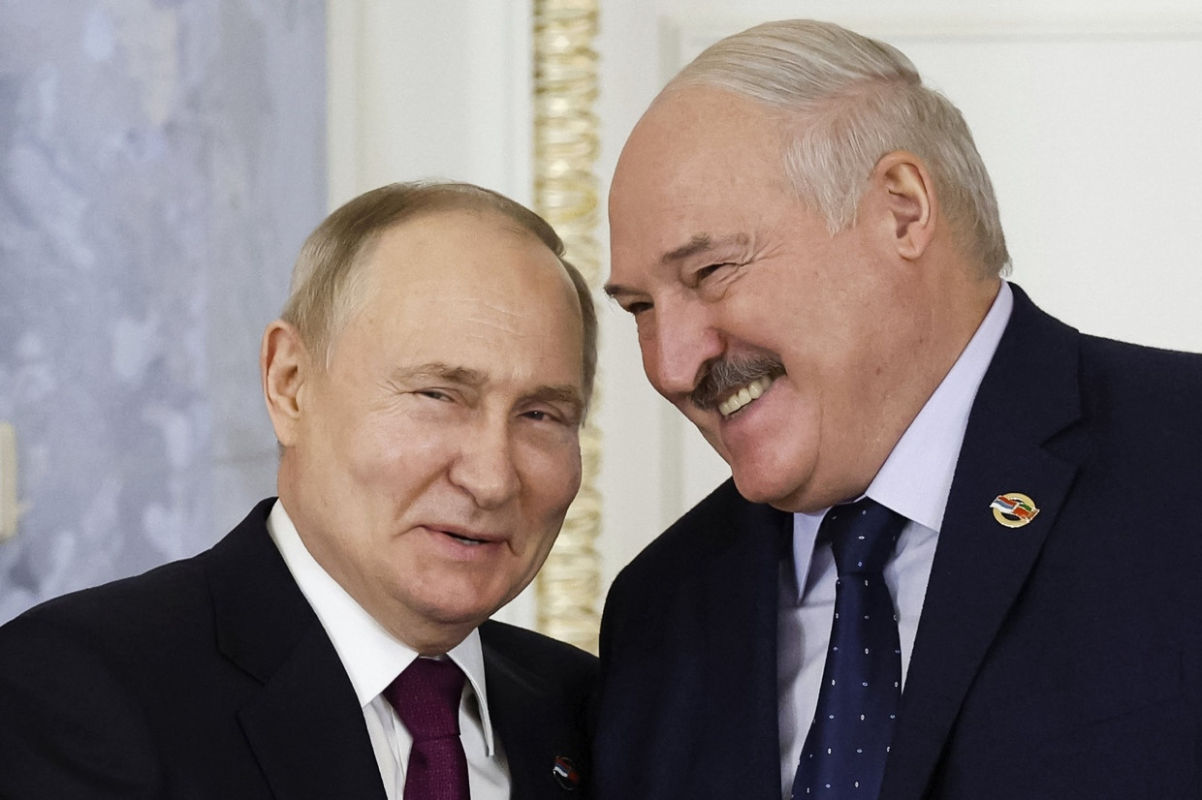Putin im Januar 2024 mit dem belarussischen Präsidenten Lukaschenka in St. Petersburg: Sein Ziel ist ein Europa, das von „Lissabon bis Wladiwostok“ reicht.AP
Lange wurde unterschätzt, wie der Kreml Migration als Waffe einsetzt, um die europäischen Staaten zu destabilisieren. Solche „weaponized migration“ wurde erst ernst genommen, als der belarussische Diktator Alexander Lukaschenko 2021 mit Putins Hilfe Zehntausende Migranten an die Grenze zu Polen und Litauen schleuste.

Tschetschenen zur Destabilisierung nach Europa geschickt
Die Geschichte beginnt jedoch schon zehn Jahre früher: Russland ließ Zehntausende Tschetschenen nach Europa ausreisen und schuf den EU-Ländern so ein handfestes Problem mit organisierter Kriminalität und Islamismus. Allein nach Deutschland reisten seit 2013 rund 50.000 Tschetschenen ein, darunter viele, die mit Ramsan Kadyrow, Putins Statthalter in Grosnyj, eng verbunden sind.
Zwar wurde nur ein geringer Bruchteil als politisch verfolgt anerkannt. Doch Deutschland wird diese hochproblematische Klientel nicht mehr los. Parallel begann Russland damit, rund um die EU eine Art „Stressgürtel“ zu schaffen. Die Flüchtlingskrise um das Jahr 2016 ging nicht zuletzt auf Putins brutales Eingreifen in Syrien zurück. Und in afrikanischen Staaten nisteten sich Putins Söldner und Soldaten ein und kontrollieren dort wichtige Migrationsrouten.

Propaganda, um Werte der AfD zu verdoppeln
So wirkt es besonders kurios, dass der wichtigste deutsche Helfer des Kremls die AfD ist. Moskau hat beschlossen, die rechtsextremistische Partei nach Kräften zu fördern. Putins rechte Hand Sergej Kirijenko gab in einer Sitzung am 13. Juli 2022 in der Präsidialverwaltung den Propagandaplanern von der Social Design Agency (SDA) den Auftrag, ihre Kampagne vor allem auf Deutschland auszurichten.

Ein Ziel lautete, die Werte der AfD von damals zehn Prozent in kurzer Zeit auf 20 Prozent zu verdoppeln. Und für den Fall, dass die AfD unter staatlichen Druck gerät, etwa ein Verbot gegen sie verhängt wird, entwirft die SDA ein eigenes Szenario: „Mit allen Mitteln unterstützen wir die Partei, indem wir das Bild von Märtyrern schaffen, die für die Demokratie und die nationalen Interessen leiden.“
Das langfristige Ziel dieser Bemühungen hat Putin immer wieder beschrieben mit der Vorstellung eines Europas, das von „Lissabon bis Wladiwostok“ reicht. Die Formel klingt harmlos, zielt jedoch auf eine Loslösung Europas aus der transatlantischen Verbindung und einen Zerfall der westlichen Wertegemeinschaft. An deren Stelle soll eine eurasische Ordnung treten, in der Russland dann seinen relativen Größenvorteil ausspielen kann.

Putin geht es um Dominanz – nicht nur in der Ukraine
Auch ein Frieden in der Ukraine wäre nicht das Ende von Russlands hybridem Krieg gegen den Westen. Putin will mehr. Es geht ihm darum, die NATO und die EU zu zersplittern. Er könnte die Beistandsgarantie der NATO testen, indem er einen kleinen Mitgliedstaat der Allianz angreift. Nach Auffassung westlicher Nachrichtendienste verfolgt er das Ziel, die frühere Dominanz Moskaus in Osteuropa wiederherzustellen und das östliche Mitteleuropa zu neutralisieren.

An einer Schwächung des westlichen Bündnisses hat auch China Interesse, das sich freie Hand für eine Invasion Taiwans erhofft. Putin erhält für seinen Krieg gegen die Ukraine Technologie aus China, zudem Drohnen aus Iran und Soldaten aus Nordkorea. Für diese Achse hat sich mittlerweile ein Akronym eingebürgert: CRINK. Die Autokratien verfolgen ähnliche Ziele, gehen aber unterschiedlich vor. Die russischen Geheimdienste denken eher kurzfristig und sind zu brutalem Vorgehen bereit. Peking geht diskreter, zugleich aber auch langfristiger vor. Russland sei der Sturm, aber China der Klimawandel, heißt es in diesem Zusammenhang.
Mehr zum Thema
- Bedrohung durch Drohnen
Bevor Putin auf das Kanzleramt zielt
- Krieg in der Ukraine
UN-Botschafterin: USA werden jeden Zentimeter NATO-Territorium verteidigen
- F.A.Z. Podcast für Deutschland
Putin testet die NATO in Polen – Militärexperte Lange: „Das wird so weitergehen“

Weitere anzeigen
Manche in den Sicherheitsbehörden befürchten, dass sich in Zukunft auch kleinere Staaten oder gar private Akteure hybrider Methoden bedienen werden. Und das Verhalten Donald Trumps macht die Lage für Europa noch schwieriger. Dänemark hat erst vor wenigen Tagen den amerikanischen Botschafter einbestellt, nachdem mindestens drei Personen verdeckte Einflussoperationen auf Grönland durchgeführt haben sollen. Washington übt zunehmend Druck auf Länder aus, die Hass und Falschnachrichten mit einer Regulierung der digitalen Plattformen bekämpfen wollen.

Endlich hat ein Umdenken eingesetzt
Die Verteidigung des eigenen Informationsraums ist in einer hybriden Auseinandersetzung jedoch entscheidend. Denn es wäre ein zu plumpes Verständnis, Spionage und Sabotage für den „harten“ Kern der Attacke zu halten, der durch „weiche“ Methoden wie Propaganda oder Desinformation nur ergänzt wird. Es verhält sich eher umgekehrt. Gerade Deutschland ist eines der wichtigsten Zielländer russischer Propaganda. Im Kreml ist man überzeugt, dass sie dort auf fruchtbaren Boden fällt.
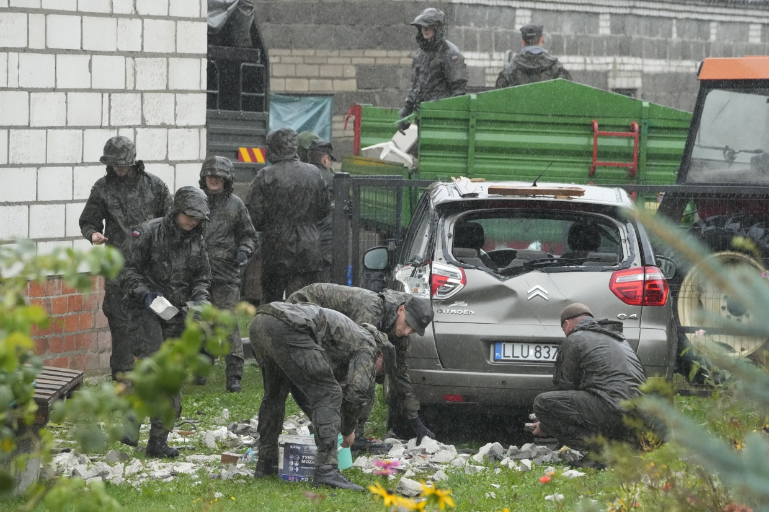Einsatzkräfte der Territorialen Verteidigung räumen am 11. September im polnischen Wyryki Trümmer vom zerstörten Dach eines Hauses auf.dpa
In den deutschen Sicherheitsbehörden, in Teilen der Politik und der Bevölkerung hat inzwischen ein Umdenken eingesetzt. Die Bundeswehr soll ertüchtigt werden, ein Nationaler Sicherheitsrat wurde geschaffen, ein Wehrdienst soll eingeführt werden. Vor einer echten Wehrpflicht schreckt die Bundesregierung aber zurück, auch Regelungen für hybride Attacken gibt es nicht, und die Befugnisse der deutschen Nachrichtendienste hinken anderen Ländern hinterher. So schafft die Gegenspionage es nicht, Pläne der hybriden Angreifer rechtzeitig zu kennen. Deutschland verharrt in seinem alten Denken. Zur Freude des Kremls.
Zum Thema erscheint am 18. September das Buch der Autoren „Der stille Krieg. Wie Autokraten Europa angreifen“ bei C.H. Beck, München.
Quelle: F.A.S.Artikelrechte erwerben
- 
Reinhard Bingener
Politischer Korrespondent für Niedersachsen, Sachsen-Anhalt, Bremen und die evangelische Kirche mit Sitz in Hannover.
Folgen
- 
Markus Wehner
Politischer Korrespondent für Sachsen und Thüringen mit Sitz in Erfurt.

